X井深度酸压解堵工程方案
编写人:
审核:
- .作业目的 1
- .工艺原理 1
- .气井概况 1
3.1气井基本情况 2
3.2固井质量 3
3.3彳诸层情况 3
3.4生产情况 3
3.5压力及温度监测 5
3.6流体性质 5
- 7通井情况 6
四、堵塞情况分析 6
4.1动态油管摩阻系数的计算 6
- 2理想光油管摩阻系数的计算 7
- 3油管缩径率及堵塞物含量预计量的计算 7
4.4储层用药量计算 8
五、深度解堵方案 8
5.1施工准备 8
- 2排空井筒积液 9
- 3油管暂堵+清洗解堵 10
- 4清洗井底及近井地带 11
5.5储层改造：渗透率改造剂+注气气驱+井口放喷 11
六、资料录取检测及施工步骤 15
- 1药剂管理 15
- 2资料录取 16
  - 取样及检测方法 16
  - 现场施工步喉 17
七、井场周边环境 19
八、井控安全与HSE要求 20
- 1井控风险级别 20
- 2井控措施 21
- 防火防爆防中毒安全要求 22
- 4HSE其他要求 22
九、现场施工配置及管理措施 23
- 1施工作业小组 23
- 人员职责 24
- 3施工管理措施 26
十、安全环保保障措施及风险评估 27
H^一、疫情管控 27
11.1新型冠状病毒感染肺炎疫情联防联控： 27
11.2疫情防控工作要做到“三报告” 27
11.3员工动态信息要做到“四清楚” 28
11.4疫情防控措施要做到“五到位” 28
11.5疫情防控工作实行“六问责” 28
附件一、应急预案 29
1•应急抢险组织机构 29
2.应急措施 30
  - 井场天然气泄漏应急措施 30
2.2井场天然气火灾应急措施 32
2.3人员伤害事故应急处置预案 34
2.4人员中毒应急处置预案 35
2.5其他事故处理 37
2.6其他应急联络电话 37
附件二：作业风险辨识及控制措施 38
附件三：X井QHSE作业计划书 40
（1）施工人员及分工情况; 40
（2）HSE风险和控制措施： 40
2.1行车安全 40
2.2现场操作问题： 40
- 3施工准备 41
  - HSE注意事项 42
（3）工程质量保证措施 43
  - 质量保证目标、体系、措施、检测及控制程序等 43
- 2工程进度的管理措施 43
- 3安全管理目标 44
- 4安全管理制度 44

一.作业目的
截至2021年5月12日，该井累计产气0.5057乂10钎,累计产水“GO.88nf\
2020年核实动储量0.6960X10m³,动储量采出程度72.66%,剩余动储量0.1903
XlO-Wo作业后具有一定的经济效益。
2018年8月、2020年5月两次开展除垢挖潜作业，措施效果好，2020年9
月开始，产量再次下降，频繁采取恢复压力措施，措施效果不明显，分析认为该
井井筒及近井地带仍存在堵塞。
该井投产时间长，投产至今累计加注缓蚀剂2020L。2013年3月13日通井
至3718nb上起至3678nl有遇卡现象，且通井规表面较脏。

二.工艺原理
（1）通过氮气车向井筒注入高压氮气，将井底积液排净；
（2）加注中性解堵剂进行井底与井筒清洗，再进行放空排液排出解堵剂与
井筒堵塞物，氮气车现场待命，根据返排情况确定现场是否需要氮气助排；
中性解堵剂原理：将小分子阳离子（因少了一个或几个电子，但电子轨道依
然存在）与渗透剂合成一种不稳定的高频震动分子，由于该分子不稳定，就必然
去寻找自由电子充填到空的电子轨道上，才能形成稳定的分子结构。而结垢物,
无论有机还是无机，无论钢材表面还是地层表面都是稳定结构没有自由电子，因
此该分子会一直处于高频震动状态，会不停在垢物的空隙（尺寸为分子级别）渗
透分散，使结垢物分散成分子状态，直到到钢材或岩层表面捕获自由电子，形成
稳定结构。该过程未发生化学反应，不会产生新的物质，也不会对钢材表面及地
层造成溶蚀，会把垢分解成无残渣分子状态溶液。
（3）以逐级酸化解堵模式，加注液态不返排酸，关井反应一段时间，清洗
炮眼及近井地带堵塞，再进行放空排液排出解堵剂与井筒堵塞物，氮气车现场待
命，根据返排情况确定现场是否需要氮气助排；
不反排酸原理：以往常规酸化要求快速返排是因为酸液在地层耗尽后会产生
一系列副产物，二次伤害储层渗透性。比如针对硅酸盐粘土杂基而使用的土酸和
氢氟酸系列配液，酸性耗尽后会在8小时之内逐渐形成六氟硅酸钾沉淀，至10
小时后可能完全再次堵塞孔喉，因此必须及时返排。不反排酸采用分步溶蚀理念,
按照从中间向两边扩展顺序分布溶离，后置液中视储层填堵类型而加入氟硅酸钾
抑制剂和铁离子赘合铁血盐等防沉淀的配剂，这种配剂在酸-岩反应后即刻起作
用，但直到酸耗尽后12小时才能达到最佳抑制作用，从而巩固好酸溶所溶开的
空间。因此，不反排酸挤入地层后不能立刻返排，要有充分的候凝时间让抑制剂
发挥作用。通常情况下，酸反应留有12小时，抑制反应留有12小时，因此挤酸
完成后要留有24小时，后直接返排，挤入液己基本没有酸性。
（4）氮气车将高压氮气与不返排酸同时通过雾化器形成雾化酸，形成以气
态为连续相，液态不反排酸为分散相的多相流体，雾化酸相比液态酸能够进入上
部及渗透率较低部位，能够调节气藏整体酸化剖面，使酸波及体积增大，同时能
够进入气藏远井地带，沟通不连续孔缝，实现气藏深部解堵。

三.气井概况

3.1气井基本情况
该井于2008年7月6日开钻，2008年8月26日完钻，完钻井深3985.00m,
完钻层位马家沟组，人工井底3965.80m。
表1X井钻井数据表
所属区站 | 作业六区南39站 | 井别 探井 |  | 开钻日期 | 2008-07-06
地理位置 | / |  |  | 完钻日期 | 2008-08-26
构造位置 | 鄂尔多斯盆地陕北斜坡 |  |  | 完井日期 | 2008-09-02
井位坐标 | 纵(X)：4131251.72 | 横(Y)：19293969.55 |  | 完钻层位 | 马家沟组
完井方式 | 套管完井 | 气井完成方式 | 射孔完井 | 完钻井深 | 3985.00m
套补距 | 7.80m | 油补距 | 7.20m | 人工井底 | 3965.80m
气层中深 | 3698.00m | 投产前地层压力 |  | 27.35MPa

表2 X井油套管数据表
井号 | 油套管类型 | 钢级 | 外径mm | 内径mm | 下深m
X | 表层套管 | J55 | 273.05 | 255.27 | 505.17
X | 技术套管 | 95S | 177.80 | 159.42 | 229.91
X | 气层套管 | 80S | 177.80 | 159.42 | 2007.02
X | 气层套管 | N80 | 177.80 | 159.42 | 2998.17
X | 气层套管 | P110 | 177.80 | 159.42 | 3622.54
X | 气层套管 | P110 | 177.80 | 157.08 | 3976.506
X | 油管 | N80,EUE | 73.00 | 62.00 | 3875.69
表3X井完井数据表
套管程序 | ①273.05mmX8.89X505.17m+8177.80mmX9.19X3622.54m+①177.80mmX10.36X3976.506m
水泥返深 | 井口 | 固井质量 | 合格

3.2固井质量
固井质量好的井段总长1015m,占总井段的25.64%；固井质量中等的井段
总长330m,占总井段的8.34%；固井质量差的井段总长2270m,占总井段的
57.35%；固井质量为泥浆的井段总长343nb占总井段的8.67%。气层段固井质
量良好。
表4X井固井质量统计表
井段(01) |  | 厚度  (m) | 固井质用. | 井段(m) |  | 厚度  (m) | 固井质量
顶深 | 底深 | 厚度  (m) | 固井质用. | 顶深 | 底深 | 厚度  (m) | 固井质量
7 | 350 | 343 | 泥浆 | 2720 | 2910 | 190 | 中等
350 | 1780 | 1430 | 差 | 2910 | 3130 | 220 | 好
1780 | 1880 | 100 | 中等 | 3130 | 3170 | 40 | 中等
1880 | 2720 | 840 | 差 | 3170 | 3965 | 795 | 好

3.3储层情况
X井上古生界盒8解释气层1段,厚度3.8m；山।解释含气层1段，厚度2.3m；
下古生界马五:解释气层1段，厚度1.6叱马五/解释气层1段，厚度2.1m；
马五:解释含气水层1段，厚度4.2m。
表5X井综合解释结果表
层位 | 井段  (m) | 厚度  (m) | 声波  时差  (Ps/m) | 深电  阻率  (Q.m) | 密度  (g/cm^{:i}) | 总孔  隙度  (%) | 基质  渗透率  (mD) | 含气  饱和度  (%) | 综合解释  结果
盒 | 3696.1-3699.9 | 3.8 | 226.4 | 51.3 | 2.33 | 7.79 | 0.329 | 53.4 | 气层
山 | 3756.0-3758.3 | 2.3 | 211.0 | 187.4 | 2.57 | 5.87 | 0.152 | 69.8 | 含气层
马 | 3892.8-3894.4 | 1.6 | 160.0 | 144.9 | 2.77 | 4.06 | 0.263 | 50.4 | 气层
马 | 3898.9-3901.0 | 2.1 | 165.8 | 662.3 | 2.59 | 4.68 | 0.229 | 50.8 | 气层
马 | 3928.6-3932.8 | 4.2 | 173.0 | 238.7 | 2.68 | 6.68 | 0.196 | 29.1 | 含气水层

3.4生产情况
X井于2012年1月19日投产，生产层位盒8,投产前油、套压20.20.20.20MPa,
基本不产气。2013年9月-12月井下作业打捞桥塞，释放马五二两段产能，2014
年1月1日开井生产，生产层位盒8马五A²,2014年至2017年日产气稳定在
2.5-4.OXIO,/外,油套压差o.7MPa左右。2018年1月开始日产气由2.0X10m7d
逐渐降至0.IXIOM/d,油套压差最大增大至5MPa,采取恢复压力等措施，措施
效果不明显；2018年8月开展除垢挖潜作业，措施效果好，措施后初期日产气
3.OX10'm7d,至2019年2月生产基本稳定,油套压差0.7MPa左右。2019年3
月开始，产量逐渐下降，至2020年4月，产量降至0.4X10M/d,频繁采取恢
复压力措施，措施效果不明显。2020年5月开展除垢挖潜作业，6月开井后日产
气恢复至2.0X101m7d,2020年8月产量再次出现明显下降，日产气从L7X
10M/d降至0.6X10M/d,目前日产气0.4X10M/d,油套压5.81、6.79MPa_{o}
截至2021年5月12日，该井累计产气0.5057X10钎，累计产水1160.88小
2020年核实动储量0.6960X10m³,动储量采出程度72.66%,剩余动储量0.1903
X108_{m}3。
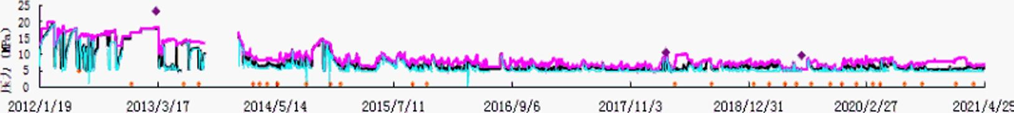
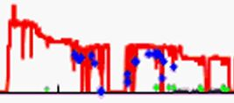
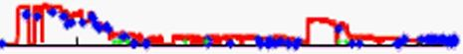
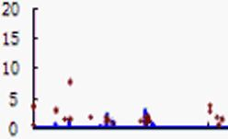
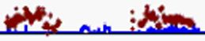
10
2018/12/31
2020/2/27
2021/4/2?
2014/5/14 2015/7/11 2016/9/6 2017/11/3
2013/3/17
^12/1/19
2012/1/19 2013/3/17
2014/5/14 2015/7/11
2016/9/6 2017/11/3 2018/12/31
2020/2/27
2021/4/茨

图1X井采气曲线

3.5压力及温度监测
该井自投产以来共进行压力测试5次,2020年折算地层压力11.62MPa（关井
15天，套压最高恢复至9・OOMPa）；历年测试结果表明，该井地层中部折算温度
为108.3T12.2℃,具体情况见表6。
表6X井历年压力测试汇总表
测烟  期 | 测试  项目 | 层位 | 骸  中深  m | 力皴  m | 测试  娥  m | 油压  除 |  | 实测  麒  ℃ | 实测  压力  NPa | 4Wf  ℃ | 4Wf  Wj  NPa
2011/12  /27 | 融 | 盒8马五者 | 3698.0 | 7.7 | 0 | / | / | 16.2 | 20.9 | / | /
201W  6 | 静压 | 盒8 | 3698.0 | 3738 | 3718 | / | / | 108.6 | 27.38 | 108.0 | 27.35
2013/3/  13 | 静小 | 盒8 | 3698.0 | 3718 | 3600 | 18.31 | 18.31 | 105.5 | 23.57 | 108.3 | 23.71
2018/3/  12 | 静压 | 盒臣小 | 3698.0 | 3618 | 3598 | 7.76 | 9.29 | 107.3 | 10.52 | 110.2 | 10.59
2019/7/  11 |  | 盒强当 | 3698.0 | 3618 | 3598 | 5.21 | 520 | 109.3 | 9.51 | 1122 | 10.51

从邻井2020年地层压力折算结果可以看出，目前邻井地层压力为
13.01-18.19MPa,详见表7。
表7X井邻井地层压力测试汇总表
 | 生啕立 | 星断  Km | 气却深  m | 2020缺  d | 踞  NPa | * | 勒  卜Pa | 投阳期 | 备注
G42-OC | 山强制 | 1.5 | 3878.81 | 11 | 9.47 | 9.76 | 13.01 | 2016/12/6 | 折算
(?12-0C | 盒8山।南奚马五； | 1.8 | 3859.52 | 8 | 13.60 | 13.60 | 18.19 | 2016/12/6 | 折算
G13-0 | 山世啦泮 | 2.2 | 3823.4 | 9 | 10.63 | 11.48 | 15.14 | 2014/1/20 | 折算
G13-O2 | 盒8山1啦， | 4.2 | 3763.65 | 8 | 12.86 | 12.86 | 17.05 | 2015/11/30 | 折算

3.6流体性质
该井投产至今，共进行8次气质全分析。2020年9月16日对气样进行分析,
甲烷含量为92.598%,乙烷为0.42596,C02为6.671%,H2s为25.56mg/n?。
表8X井气质数据表
取样时间 | 成分 | CH, | CJh | C0₂ | 112s(mg/m')

2020/9/16 | % | 92.598 | 0.425 | 6.671 | 25.56

邻井气质分析甲烷含量在93.01%-93.451%,乙烷在0.406%-0.736%,CO?在
5.380%-6.305%,H2s在249.87-479.18mg/m³,具体情况见表9。
表9X井邻井气质数据表
井号 | 生产层位 | 取样时间 | 成分 | CH, | C₂H₆ | CO₂ | 112s(mg/m)
G42-0C1 | 山马五配 | 2019/4/22 | % | 93.451 | 0.736 | 5.380 | 479.18
G43-O | 山岛5冠 | 2018/3/2 | % | 93.01 | 0.406 | 6.305 | 249.87

2020年6月3日，对该井水质取样分析，总矿化度为32462.31mg/L,氯根
含量16519.7mg/L,水型为CaCb型。
表10X井水质数据表
取样时间 | 水型 | 总矿化度(mg/L) | 氯根含量(mg/L)
2020/6/3 | CaCl₂ | 32462.31 | 16519.7
邻井水质分析总矿化度在20297.37-62928.86mg/L,氯根含量
13092.96-39675.64mg/L,水型为CaCL型。
表11X井邻井水质数据表
井号 | 生产层位 | 取样时间 | 水型 | 总矿化度(mg/L) | 氯根含量(mg/L)
G12-0C1 | 山田羽 | 2017/3/14 | CaCl₂ | 22988.06 | 13887.89
(/12-0C | 盒-山।本奚马五； | 2020/1/8 | CaCh | 20297.37 | 13092.96
G13-0 | 山叫笔 | 2020/7/11 | CaCl₂ | 62327.19 | 39234.29
G43-02 | 盒疝谢 | 2020/1/8 | CaCh | 62928.86 | 39675.64

3.7通井情况
该井历年累计加注缓蚀剂2440L,历年开展通井作业5次。
表12X井历年通井数据
井  号 | 日期 | 气层中深  (m) | 要求深度  (m) | 实际通井  深度(m) | 通井规外表  粘附情况 | 井下遇阻放喷情况
X | 2011/12/27 | 3698.00 | 3861.00 | 7.70 | 干净 | 通至7.7米遇阻
X | 2012/1/6 | 3698.00 | 3861.00 | 3738.00 | 干净 | 顺利通至3738米
X | 2013/3/13 | 3698.00 | 3718.00 | 3718.00 | 较脏 | 顺利通至3718米，上起至3678米  有遇卡现象
X | 2018/3/12 | 3698.00 | 3718.00 | 3618.00 | 干净 | 因3677.94米为喇叭口，故通至  3618米
X | 2019/7/11 | 3698.00 | 3718.00 | 3618.00 | 干净 | 因井下3638.12米有水力锚，故通  至3618.0米

四、堵塞情况分析

4.1动态油管摩阻系数的计算
油管摩阻系数是达西阻力公式中的重要参数，在一定程度上，反映了井筒压
力损失的大小。摩阻系数的大小主要与油管壁的粗糙度和气井产量大小密切相关,
且井筒粗糙度越大，摩阻系数越大；粗糙度相同的条件下，随着产量增大，摩阻
系数变小。
气井井筒动态摩阻系数计算公式:
0.755x10"x(P/-Pje^{2S})d^{*5}
实际
q/^{T}av_{g}^{2Z}av_{g}²(e^{2S}-D
(1)
0.03415xh
其中：S= -
T_{avg}Z_{avg}
Zavg
0.03415/h
g
TS
avg
Pwf井底流压通过静气柱“平均温度及偏差系数法”进行计算，井口压力取
套压。

4.2理想光油管摩阻系数的计算
计算公式:
理想
1.14-21g/+
21.25、
(2)
其中:
N_{Re}=1.776xlO²M4=10气却.0/)4二3・4866篝
(9.4+0.02Mj(1.8T)¹⁵
K=
209+19M+1.8T
X=3.5+理+0.01M_{p}Y=2.4-0.2X
1.8T^{g}
- 3油管缩径率及堵塞物含量预计量的计算
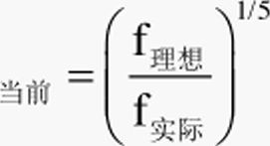
d
xd光油管

(4)
(5)
X井气层中深3698nb原始地层压力27.35MPa,投产前油压为20.20MPa、套
压20.20MPa_{o}油管直径d=0.062m,天然气相对密度^{Zg}=0.6。粗糙度^{e}
=0.00001524o
从气井投产至目前，选取2个时间节点的数据，利用公式(1)(2)(3)
- 4)(5)计算出2个时间节点井筒摩阻系数、缩径率及堵塞物含量变化情况,
见表14。通过计算结果，分析气井堵塞程度。
表13X井历年摩阻系数、油管缩径率计算情况
井  号 | 选取日期 | 日产气量  10m7d | 流压  MPa | 油压  MPa | 套压  MPa | 摩阻  系数 | 油管缩  径率(%) | 堵塞物预  计量(m³)
X | 2020/7/7 | 2.0062 | 8.50 | 5.4 | 6.06 | 0.3465 | 49.59 | 2.78
X | 2020/10/1 | 0.6012 | 11.48 | 5.37 | 7.52 | 2.5643 | 76.43 | 3.51

该井摩阻系数与通井情况对比可以明显看出，X井油管存在堵塞，造成油管
缩径，节流严重。通过计算预计油管及油套环空中堵塞物约10.54/3=3.51■左右。
根据井筒堵塞物预算情况，解堵剂3.51*1.5=5.265m³_{o}
- .4储层用药量计算
V药二V井+V层位i+V层位2+…・.
二nR套~h+nR~h层位16层位i+nR²h层位26层位・・
其中：R套-套管半径，R-注药半径，h为射孔段顶层到人工井底的高度，h层
位1为层位1层鬲度，h层位2为层位2层图度，。层位1为层位1孔隙度，6层位2为层
位2孔隙度。按照上述公式，取近井地带半径1.5-2%计算解堵剂用量8.23m³,
渗透率改造剂用量为10.63m³o

五、深度解堵方案
- 1施工准备
  - .1井场标准化
①合理设置安全区域、放喷区域、应急物资区域和药剂存储区域。
②现场配备齐全的消防器材，设置醒目的警戒标识及逃生通道。
③连接井口放喷管线流程以及燃烧罐(见图3放喷流程及安全要求)。燃
烧罐安放位置必须远离树林、农作物等场地。
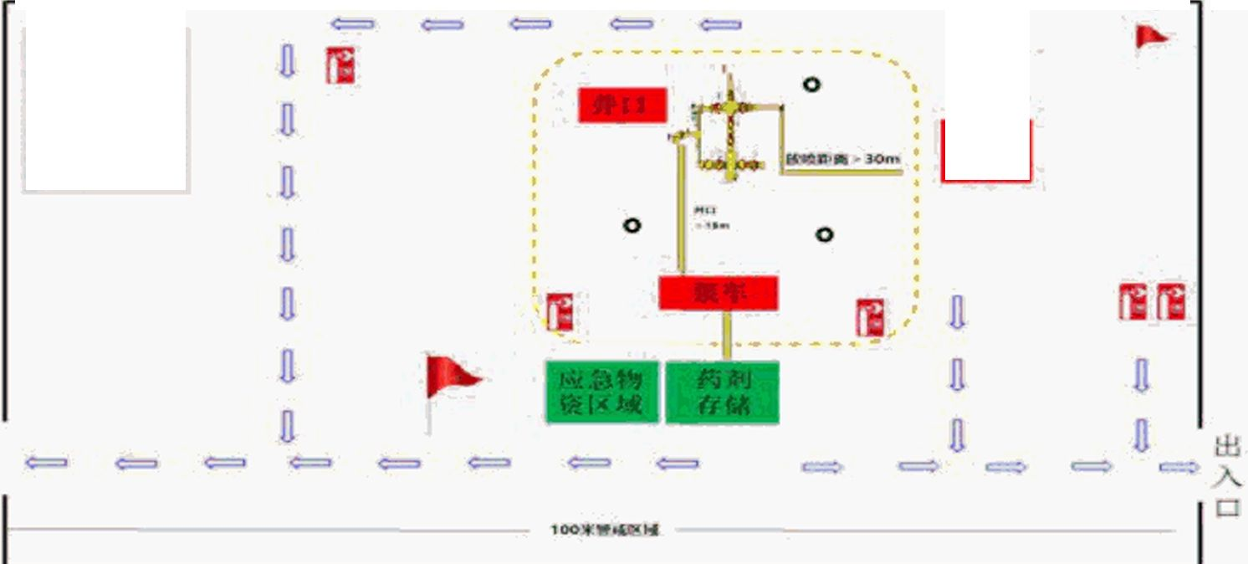
一
气井M增现场施I作业分卅图
素急集合点
安全出口
—
1-x-*arcE
-AlMtf
二♦萼八・£区《1
Oym
4

图3解堵现场施工作业分布示意图
  - .2其他施工准备
①落实上井道路通畅，无遗留外协、；
②检查井口，确保井口完整，存在阀门损坏等及时维修。
③施工前与站内工作人员协调，根据施工需要协助开关井。
- 2排空井筒积液
- 2.1气井积液分析
（1）根据气井生产动态，该井作业前日均产气0.4义10城、油套压差0.98MPa,
分析该井为中度积液。
（2）排液方式及积液排空判定条件
井口关放排液：该井为中度积液气井。可辅助泡排措施，当井口放喷时气井
产气量稳定、连续产水或间歇性出水，油套压差基本保持稳定；关井4-6小时，
油套压恢复基本一致时，可认为井筒积液已排空。
井口气举排液：若通过关放排液未能排通，则需要用氮气车气举，初期主要
排出井筒积液、液量一般较大；后期，应持续气举助排12小时以上（排量
1000-1200m：7h）,至气井产水量降至2方/天以下，可认为井筒积液已排空。
气井生产或施工作业过程中，开/关井时如油套压同降/同升、且基本一致，
井筒可能存在油管腐蚀穿孔。
5.2.2连接流程
根据方案，准备压缩机；连接压缩机注气流程以及井口放喷流程。
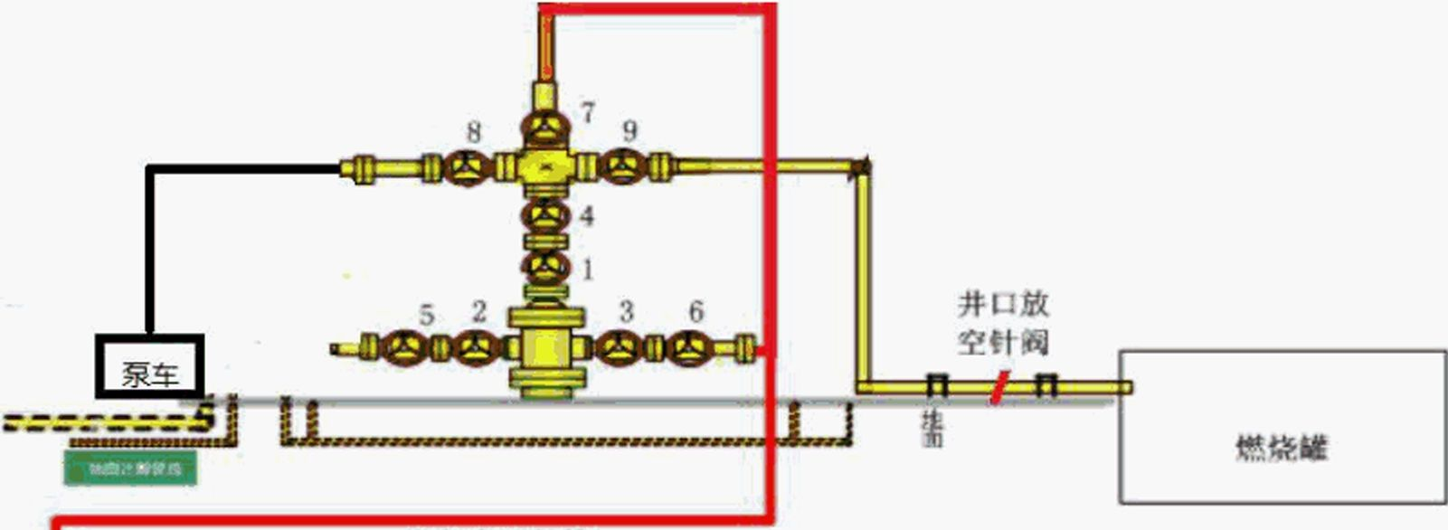
注气高压软管

图4"压缩机注气气举”井口流程示意图
检查压缩机各阀件、仪表、流程、动力设备、燃料、通风等；车载压缩机与
井口采用专用法兰和高压管线连接，并进行严密性试压。
5.2.2泡排排空
(1)利用注剂泵向环空注入起泡剂20L~30L,药水比1:10。
(2)关井16~24h后放空。
(3)循环作业，直至排空井筒积液。
- 3油管暂堵+清洗解堵
    - 3.1井筒解堵采取井口油管泵注解堵剂、关井反应、井口放空的作业方式。
    - 油管投放泡排棒：关4号阀门，从7号阀门投入泡排棒，关闭7号阀
门，打开4号阀门，使泡排棒落入油管。
    - 注剂泵试压：将泵管线与套管考克或油管考克连接，关闭考克，进行
管线试压，泵注压力不得超25MPa,检查高压软管连接处有无渗漏。
5.3.4解堵剂加注
①加注方式：试压检查合格后，由注剂泵通过油管考克向油管内加注解堵剂,
泵注压力高于井口油压。
②由于解堵剂呈酸性，与堵塞物具有较快的溶解速率，为避免大剂量加注后
反应剧烈造成大量酸不溶堵塞物成块掉落至井筒内形成新的堵塞，应适当控制加
注剂量。初次加注量为300~400L。
③随着井深的增加，考虑延油管内壁解堵剂粘附造成损失，解堵剂的加量逐
渐增加。每3〜5次作业后解堵剂增加200L。
④关井时间：每次加注完毕后，关井16~24h,确保随着井深的增加，药剂
下流至预计位置并反应充分。
    - 放空：关井反应时间足够以后，燃烧罐内火炬先点火，后开启放空管
线控制针阀，油管放空排出解堵残液，开井放喷时地面管线加注50L~100L消泡
剂溶液，防止返排液中的少量泡沫进入放喷罐内。放空时间至少4〜5h及以上,
密切关注放空时出液状况（出液时间和出液量）、油压和套压值、油套压差、火
焰高度等变化情况，当油、套压值不再下降后继续放空lh,确保放空充分。
    - 重复上述步骤，反复连续进行17次左右，用药量合计约5.265•，逐
步清除井筒内的堵塞物，直至返排液静置24h无沉淀物，返排液清澈、透光可见。
5.3.7加注解堵药剂施工期间，至少每加注3次解堵药剂后，须加注1次泡
排剂后放空，尽量带出井筒中的药剂及堵塞物质。解堵过程中可根据堵塞物溶解
及解堵药剂返排情况适当调整加注量，原则是每次加注的解堵剂应全部返出。
5.3.8返排期间，重点观察出液时间、油套压变化、火焰高度、出液的状态、
罐内返排堵塞物的状态等，结合现场实际情况逐步优化、调整实施方案。
5.3.9施工过程中完善施工日志：详细记录气井油套压下降情况、关井油套
压恢复情况、药剂加注类型、加注量、加注位置、返出液状态、罐内返排堵塞物
的状态、关井油套压恢复情况等数据和资料•；完成取样（施工前采出液样、施工
期间的采出液样、返排堵塞物样）并拍摄照片。

5.4清洗井底及近井地带
5.4.1药剂加注：由注剂泵通过油管考克向油管内加注解堵剂1.25m³,泵注
压力高于井口油压，加注过程中设备操作人员严格监控压力变化，控排稳压，严
禁药剂泄露。泵注后关井时间16~24h。
5.4.2放空：放空时间至少4〜5h及以上，密切关注放空时出液状况（出液
时间和出液量）、油压和套压值、油套压差、火焰高度等变化情况，当油套压值
不再下降后继续放空lh,确保放空充分。
- 4.3再注解堵剂1.25/,重复以上步骤。

5.5储层改造：渗透率改造剂+注气气驱+井口放喷
- 5.1注气准备
①根据方案，准备压缩机。
②完成压缩机流程连接。
- 5.2压缩机试压
①关闭采气树1#阀、2#阀（确认是否已关闭）、5#阀、针阀及外输闸阀，
打开闸阀上游压力表考克对该管段（闸阀-针阀）进行放空；
②泄压为零时，拆掉采气树部分保温层，拆卸闸阀与流量计之间直管段，通
过软管连接四通阀，连接压缩机进口软管，同时对进口软管空气进行置换；
③关闭3#阀，打开套管缓冲器考克泄压，泄压完毕后，拆除3#阀处法兰，
连接压缩机出口软管、单流阀，同时对出口软管空气进行置换；
④确认按照图5所示连接好工艺管线、稳压器、污水罐后，开始试压。试压
时控制升压速度，缓慢升压，当压力升至试验压力的50%时，如未发现异状或泄
漏，应继续按试验压力的10%逐级升压，每级稳压3min,直至试验压力25MPa_{o}
在25MPa下稳压观察lOmin,管线连接处验漏合格；试压过程中一旦发现压力降
低，立即泄压，重新紧固各连接处，禁止靠近管线查找漏点，防止漏点突然刺大
伤人。
⑤启动发动机怠速运行，检查气举车动力设备、工艺流程、增压阀件、润滑
油系统、空冷器系统、仪器仪表及燃料等系统工作正常；
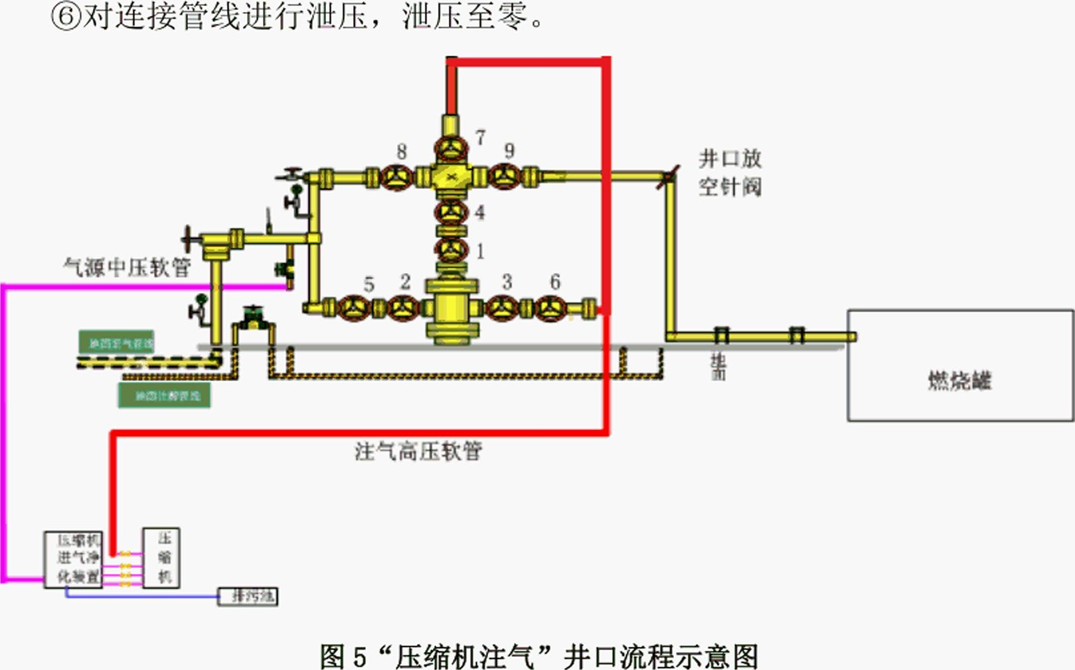
- 4.3药剂加注
①排液：利用注剂泵向环空注入起泡剂，关井16h,放空排液。
②加注改造剂：利用注剂泵向油管注入改造剂，一次性加注10.63m工
③注气加压：待加注完改造剂16〜24h后开始注气加压。连通油、套管，将
站内来气用井口10#针阀控制倒入压缩机中，增压后同时连续注入油管（开1#、
4#、7#）、套管（开3#、6#）,直到注气压力基本平稳、施工压力根据储层压
力调整，高于储层压力2.5'3MPa,确定井底流压高于地层压力；注再持续注气
24小时，关井。
④放空：关井16〜24h,反应时间足够以后，燃烧罐内火炬先点火，开启放
空管线控制针阀进行放空。放空时间至少4〜5h及以上，密切关注放空时出液状
况（出液时间和出液量）、油压和套压值、油套压差、火焰高度等变化情况，当
油套压值不再下降后继续放空lh,确保放空充分。
⑤返排液较脏且气井产能未恢复，则重复储层改造步骤。
⑥施工过程中认真完成施工日志。详细记录气井油套压下降情况、关井油套
压恢复情况、药剂加注类型、加注量、加注位置、注气时间、注气压力、返出液
状态、罐内返排堵塞物的状态、关井油套压恢复情况等数据和资料；完成取样（施
工前采出液样、施工期间的采出液样、返排堵塞物样）并拍摄照片。
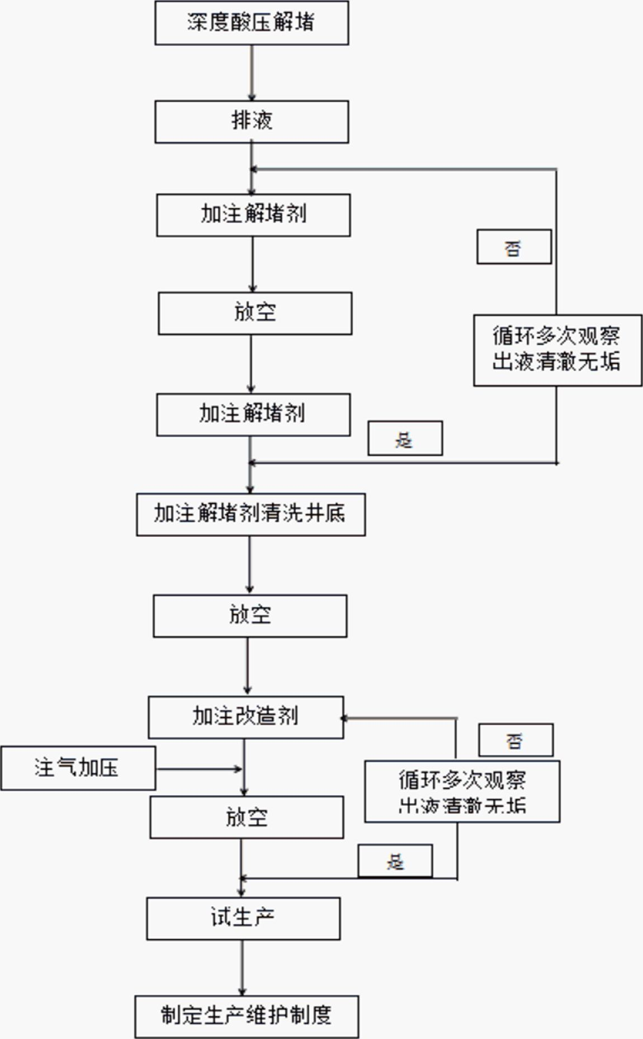

图6深度解堵作业流程图
- 4.4试生产
①试生产准备
施工流程完成以后，联系作业区、集气站，上报井下作业科，进行开井试生
产，初次配产按照计划增气量和初始气量之和进行配产。
②开井试生产
联系作业区，将生产流程导入单量，按照计划配产开井生产，观察气量、油
压、套压以及产水量等参数，及时调整。
- 4.5施工周期
施工周期由外协与道路维护、设备搬安、井场标准化布置、验收、注气气驱
+排空井筒积液、井筒解堵、清洗井底及近井地带、储层改造和试生产组成。
表14X井深度解堵施工进度计划表
名称 | 周期（天）
外协与道路维护 | 3
设备安装 |  | 2
井场标准化布置 |  |  | 1
验收 |  |  | 1
注气气驱+排空井筒积  液 |  |  |  | 2
井筒解堵 |  |  |  |  | 20
清洗井底及近井地  带 |  |  |  |  |  |  |  |  | 4
储层改造 |  |  |  |  |  |  |  |  |  | 5
试生产 |  |  |  |  |  |  |  |  |  |  | 3
合计（天） |  | 38

六、资料录取检测及施工步骤
- 1药剂管理
6.1.1物资管理
①精细化工在靖边地区建立药品物资仓储，设立台账，统一出入库管理。
②根据工程设计、施工设计及施工进度对各井进行配额。
③辅助材料（泡排剂、暂堵棒）作业队伍提供。
6.1.2入井材料质量管理
①入井前对主要药剂（解堵剂、改造剂）进行抽样，按照统一的检测标准进
行检测，检测合格后方可入井。
②辅助材料（起泡剂）提供化工集团产品合格证及检测报告。
③主要材料用量确定及性能改进
1）取现场井或邻井的堵塞物进行室内评价，以指导解堵剂和改造剂用量。
2）根据现场施工情况，持续加强药剂（解堵剂、改造剂）配方优化，进一
步改进药剂性能。
- 2资料录取
作业过程中做好详细记录，准确填写施工日志。
  - 1作业前数据记录：包括油压值、套压值、压差情况。
6.2.2作业数据记录：药剂类型、药剂加注量、加注时间、关井时间、注气
时间、注气压力、放空时间、放喷火焰颜色及高度、出液情况、出垢情况、关井
压力恢复情况等数据。
6.2.3试生产数据记录：开井试生产时间、配产量、产气量、井口油套压值、
进站压力等数据。

6.3取样及检测方法
6.3.1根据施工情况分析，制定水样和堵塞物样取样方法如下：
①施工前水样取样：施工前在井口的取样口进行采出液取样，数量不少于
500mL,详细记录取样日期、取样人和取样地点。
②施工期间水样取样：每次放喷时在井口的取样口进行采出液取样，数量不
少于500mL,详细记录取样日期、取样人和取样地点。
③施工期间返排堵塞物取样：放喷后在燃烧罐内进行堵塞物取样，数量不少
于500g以上，详细记录取样日期、取样人和取样地点。
④试生产水样取样:在井口进行取样或者站内分离器取样,放取不少于500mL,
详细记录取样日期、取样人和取样地点。
⑤水样取样注意事项：取样后文字描述液体外观、测pH值；静置24小时后，
对沉积现象进行描述（照片拍摄）。通过观察返排水样的浑浊度、沉淀物含量，
判断解堵效果。
6.3.2水样检测:参照GB7476-87^GB7477-87>HJ603-201KASTMD3920-02、
《水和废水监测分析方法》（第四版）、GB11899-89、GB11896-89和GB/T
6920-1986等标准检测水质中的C『、Mg²\Ba²\Sr²\C0₃²>HC0₃\SO₄²\C「和
pH值。
6.3.3堵塞物成分分析：采用化学容量法与XRD衍射分析相结合完成堵塞物
水分、油分、无机成分及有机成分含量分析。

6.4现场施工步骤
工艺措施一：油管加注药剂步骤
（1）到场检查及数据录取：检查采气树、管线完整性，记录井口油压、套
压、产气量等参数，检查各处阀门是否在正常状态，与调控中心联系报相关数据
及开关井信息。
（2）导流程：关闭针阀，确认套管阀关闭、油管生产阀全开。
（3）检查连接：检查注剂管线与注剂泵连接是否通畅。
（4）连接管线：关闭油压压变考克控制阀，打开油压压变卸压阀，等到压
力表读数显示为“0”时。拆下油压压变，将注剂管线连接油压压变位置，关闭
油压考克卸压阀。
（5）起泵：开启注剂泵，观察注剂泵上压力表读数，等到压力表读数略高
于油压压变读数时，打开油压考克控制阀，开始加注。
（6）注剂：加注过程中一人负责操作注剂泵，一人观察压力表读数，防止
施工过程中压力超过最大限压而引发事故（现场最高施工压力25MPa）。
（7）停泵：规定药剂加注量加注完毕后，关停注剂泵。
（8）拆卸管线：关闭油压考克控制阀，打开油压考克卸压阀，等到压力表
读数显示为“0”时，拆下注剂管线，将剩余残夜进行回收。
（9）装表：将油压压变装上，关闭油压考克卸压阀，打开油压考克控制阀。
（10）收拾工器具，整理场地，恢复采气树井口原有工况，并做好施工记录。
工艺措施二：套管加注药剂步骤
（1）到场检查及数据录取：检查采气树、管线完整性，记录井口油压、套
压、产气量等参数，检查各处阀门是否在正常状态，与调控中心联系报相关数据
及开关井信息。
（2）导流程：关闭针阀，确认套管阀打开、油管生产阀关闭。
（3）检查连接：检查注剂管线与注剂泵连接是否通畅。
（4）连接管线：关闭油压压变考克控制阀，打开油压压变卸压阀，等到压
力表读数显示为“0”时。拆下油压压变，将注剂管线连接油压压变位置，关闭
油压考克卸压阀。
(5)起泵：开启注剂泵，观察注剂泵上压力表读数，等到压力表读数略高
于油压压变读数时，打开油压考克控制阀，开始加注。
(6)注剂：加注过程中一人负责操作注剂泵，一人观察压力表读数，防止
施工过程中压力超过最大限压而引发事故(现场最高施工压力25Mpa)。
(7)停泵：规定药剂加注量加注完毕后，关停注剂泵。
(8)拆卸管线：关闭油压考克控制阀，打开油压考克卸压阀，等到压力表
读数显示为“0”时，拆下注剂管线，将剩余残夜进行回收。
(9)装表：将油压压变装上，关闭油压考克卸压阀，打开油压考克控制阀。
(10)收拾工器具，整理场地，恢复采气树井口原有工况，并做好施工记录。
工艺措施三：压缩机注气
(1)施工准备：提前实地勘查井场的道路情况，清除路障，协调井场周围
群众关系。
(2)仪表调试：井口压力表、压力变送器、流量计、数据远传完好。
(3)设备搬迁和安装：车载天然气压缩机、LRC10/50二相分离器和配套
设备运送到井场，安装就位，做好施工前准备工作。
(4)复产准备
①根据《CCTY330压缩机说明书》准备压缩机车；
②按照施工方案连接天然气气举流程；
③按照应急措施进行应急演练；
(5)启动压缩机组：启动发动机怠速运行，检查气举车动力设备、工艺流
程、增压阀件、润滑油系统、空冷器系统、仪器仪表及燃料等系统工作正常。
(6)压缩机加载:检查和倒通天然气气举流程,发动机转速提高至1500rpm,
缓慢打开井口生产针阀控制压缩机进气压力在0.5〜1.5MPa,向气井油套环空注
入天然气。
(7)气举排液：打开井口9#闸阀和气井生产针阀，合理控制针阀的开度,
控制分离器(或井口)放空排液，污水排至井场污水罐。
(8)复产过程控制：待被复产井大量排液时，尽量开打针阀；当排出液量
减少，且压力升时，缓慢关小针阀控制继续放喷；当排液量和压力稳定时，开大
复产井井口生产针阀，减少注入气量或停止注气，持续排液；当压力降低无法自
排时，再进行注气，进行如此反复气举排液。
(9)停止注气：当被复产井能够依靠自身能量连续放空排液，且放空液量
基本平稳且井口有喷势时，用放空针阀控制继续放喷，停压缩机，停止注气。
(10)恢复生产：持续、缓慢关小放空针阀，当被复产井压力升高至积液前
正产生产以上，且能够持续稳定排液，则关闭井口放空针阀，导通被复产井井口
及站内正常生产流程进行生产。

七、井场周边环境
(1)气井周边环境情况,气井周边指探井井口周围3km,生产井井口周围2km
范围内。地理位置：/
(2)井场内或附近，是否有对施工造成影响的高压线路或其它线路：无
(3)井场地下有无管道、光缆、电缆等：X井采气管线及注醇管线、电缆
以上内容仅为本文档的试下载部分，为可阅读页数的一半内容。如要下载或阅读全文，请访问：https://d.book118.com/238065103000006037

